TEHNISKĀ SPECIFIKĀCIJA/ TECHNICAL SPECIFICATION Nr. TS 2733.xxx v1

Kabeļu strāvmaņi, releju aizsardzībai/ Cable current transformers, relay protection
Nr./ No | Apraksts/ Description | Minimālā tehniskā prasība/ Minimum technical requirement | Piedāvātās preces konkrētais tehniskais apraksts/ Specific technical description of the offered product | Avots/ Source | Piezīmes/ Remarks
 | Vispārīgā informācija/ General information
 | Ražotājs (nosaukums, atrašanās vieta)/ Manufacturer (name and location) | Norādīt informāciju/ Specify
 | 2733.001 Strāvmainis kabeļu, 5P20, releju aizsardzība 75/1A/ Cable current transformer, relay protection, 75/1A | Tipa apzīmējums/ Type reference
 | 2733.002 Strāvmainis kabeļu, 5P20, releju aizsardzība 100/1A/ Cable current transformer, relay protection, 100/1A | Tipa apzīmējums/ Type reference
 | 2733.003 Strāvmainis kabeļu, 5P20, releju aizsardzība 150/1A/ Cable current transformer, relay protection, 150/1A | Tipa apzīmējums/ Type reference
 | 2733.004 Strāvmainis kabeļu, 5P20, releju aizsardzība 200/1A/ Cable current transformer, relay protection, 200/1A | Tipa apzīmējums/ Type reference
 | 2733.005 Strāvmainis kabeļu, 5P20, releju aizsardzība 300/1A/ Cable current transformer, relay protection, 300/1A | Tipa apzīmējums/ Type reference
 | 2733.006 Strāvmainis kabeļu, 5P10, releju aizsardzība 400/1A/ Cable current transformer, relay protection, 400/1A | Tipa apzīmējums/ Type reference
 | 2733.007 Strāvmainis kabeļu, 5P10, releju aizsardzība 600/1A/ Cable current transformer, relay protection, 600/1A | Tipa apzīmējums/ Type reference
 | 2733.008 Strāvmainis kabeļu, 5P10, releju aizsardzība 1000/1A/ Cable current transformer, relay protection, 1000/1A | Tipa apzīmējums/ Type reference
 | Parauga piegāde laiks tehniskajai izvērtēšanai (pēc pieprasījuma), darba dienas/ Delivery time for sample technical check(on request), working days | Norādīt vērtību/ Specify
 | Standarti/ Standarts
 | Atbilstība standartam/ According standarts IEC 61869-1, IEC 61869-2 | Atbilst/ Confirm
 | Dokumentācija/ Documentation
 | Ir iesniegts preces attēls, kurš atbilst sekojošām prasībām/An image of the product that meets the following requirements has been submitted:  - ".jpg" vai “.jpeg” formātā/ ".jpg" or ".jpeg" format  - izšķiršanas spēja ne mazāka par 2Mpix/ resolution of at least 2Mpix  - ir iespēja redzēt visu preci un izlasīt visus uzrakstus, marķējumus uz tā/ the complete product can be seen and all the inscriptions markings on it can be read  - attēls nav papildināts ar reklāmu/ the image does not contain any advertisement | Atbilst/ Confirm
 | Oriģinālā lietošanas instrukcija sekojošās valodās /Original instructions for use in the following languages | LV vai EN
 | Iesniegta deklarācija ar pielikumiem par atbilstību standartam IEC 61869-1, IEC 61869-2/ Declaration of Conformity with annexes to standard IEC 61869-1, IEC 61869-2 has been submitted | Atbilst/ Compliant
 | Vides nosacījumi/ Environmental conditions
 | Minimālā darba temperatūra (atbilstoši p.14. dokumentācijai)/ Lowest working temperature (according p.14. documentation) | -25ºC
 | Maksimālā darba temperatūra (atbilstoši p.14. dokumentācijai)/ Highest temperature (according p.14. documentation) | +40ºC
 | Mitrums/ Rated humidity | 85%
 | Tehniskā informācija/ Technical information
 | Frekvence/ Frequency | 50Hz
 | Nominālais spriegums/ Rated voltage | 0,72kV
 | Nomināla primāra strāva (atbilstoši p. 2-9 norādītajam)/ Rated primary current (according specified in p. 2-9) | 75A, 100A, 150A, 200A, 300A, 400A, 600A
 | Nomināla sekundāra strāva/ Rated secondary current | 1A
 | Precizitātes klase (atbilstoši p. 2-9 norādītajam) / Accuracy class (according specified in p. 2-9) | 5P10, 5P20
 | Nomināla jauda / Rated power output | 5VA
 | Termiskas izturības strāva (I_{th})/ Rated short-time thermal current (I_{th}) | 16kA
 | Pārbaudes spriegums 50Hz 1minūte/ Insulation test voltage 50 Hz 1 min. | 3kV
 | Sekundārais vadu pievienojums (S1-S2)/ Secondary conductor terminals (S1-S2) | 4mm²
 | Konstrukcija/ Construction
 | Iekštipa izpildījums/ Indoor operated | Atbilst/Confirm
 | Primārais tinums-vidēja sprieguma kabelis/ primary winding is a power cable | Atbilst/Confirm
 | Ar fiksācijas pamatni/ With fixing base | Atbilst/Confirm
 | Ar sekundāro tinumu spaiļu nosedzošu kārbu/ Sealable secondary terminal box | Atbilst/Confirm
 | Diametrs/Window diameter | 45mm

Attēlam ir informatīvs raksturs/ The image is informative

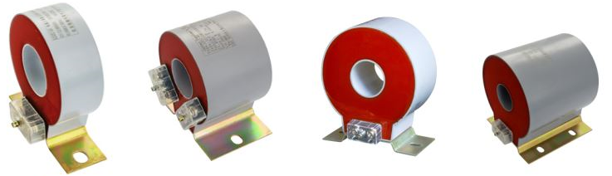

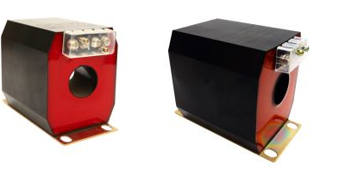

Precīzs avots, kur atspoguļota tehniskā informācija (instrukcijas nosaukums un lapaspuse)/ An accurate source presenting the technical information (title and page of the instruction)
“Sadales tīkls” materiālu kategorijas nosaukums un numurs/ Name and number of material category of AS “Sadales tīkls”
Norādīt pilnu preces tipa apzīmējumu (modeļa nosaukums)/ Specify type reference (model name)

